

COLEGIO JARDIM GETSÊMANI

**QD. 01 CONJ. ”N” LOTE 17/19-ITAPOÃ**

**TEL.3488-1608 CEL.99174-4443**

Aluno(a):_______________________________________________________________________________

Data:__________________________ Turma:__________________________________________________

Professora:___________________________________ Turno:____________________________________

Prova de história 2º ano

1)Responda as seguintes perguntas de acordo com a sua certidão de nascimento:

a) Qual é o seu sobrenome ?

______________________________________________________________________________________________________________________________________

b) Escreva o seu nome completo.

______________________________________________________________________________________________________________________________________

2) Em que fase da vida você se encontra?

( ) criança ( ) jovem ( ) adulta ( ) velho

3)Ligue corretamente:

1º infância 12 à 18 anos

2º infância a partir dos 18 anos

Adolescência 0 à 7 anos

Fase adulta 7 à 12 anos

4) Escreva **DI** para os direitos e **DE** para os deveres da criança:

( ) Respeitar aos mais velhos.

( ) Saúde ,moradia e educação.

( ) Organizar os brinquedos depois de usá-los.

5) Observe cada objeto apresentado e escreva que atividade relacionada ao lazer você faria com ele:

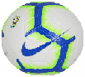________________________________________________________________________________________________________________________________________________

________________________________________________________________________________________________________________________________________________

6) Complete as palavras usando , apenas vogais e escreva a frase:

CR__ __NÇ__ N__ __ TR__ B__LH__.

_____________________________________________________________

7) Observe os documentos e escreva o nome de cada um deles.

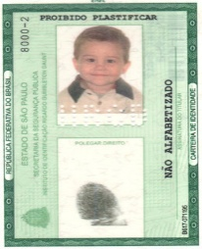 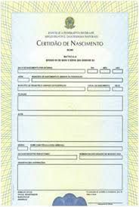 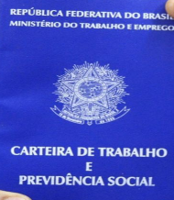

_________________ ______________ _______________

8)Faça um X na alternativa que você usa para brincar com seus amigos:

( ) caderno ( ) boneca

( ) bola ( ) parque

9) Descubra alguns dos direitos da criança estão escondidos nas palavras abaixo:

Okqiequalidadepla okqieproteçãoutin

_________________ _____________________

Ktienomekwrpt orwalimentaçãowp

__________________ _______________________

10) Desenhe o momento em que você mais gosta de ser criança.

|  |
| --- |
|  |